**2020年05月25日前端页面及Python解析测试**

1. 成功率总结
2. 纯proto文件转换，转换成功定义为“转换结果与原proto schema文件基本无差别”。当前成功率99%。
3. Python解析，转换成功定义为“上传对应proto和pb后，网页所转换结果与对应的JSON文件基本一致”。当前成功率93.86%。
4. 前端页面问题

昨天测试不仔细，有个错误没看出来。有个allow_alias字段没有处理，具体见文件夹“allow_alias举例及处理建议”。

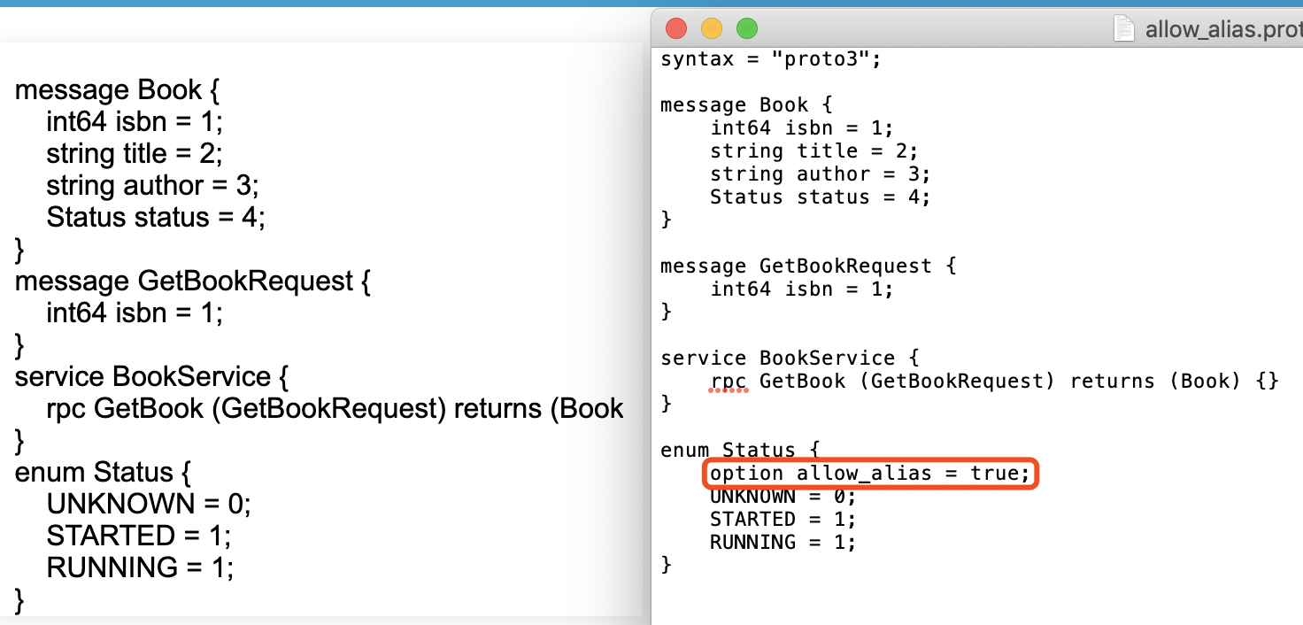

1. Python解析测试

**其中allow_alias是前端网页没有传对proto，其他的我用pb2json.py也报错。**

1. Python转换失败情况：

|  |  |  |  |  |  |
| --- | --- | --- | --- | --- | --- |
| Python转换失败文件（xxx.proto + xxx.pb） | | | | | |
| {errormessage:"未知错误，错误码523"} | | | | | |
| test6 | demo6 | addressbook |  |  |  |
| {errormessage:"proto中可获得的wiretypes为:<type0>,<type1>,<type2>,<type5>;<type3>和<type4>已经废弃"} | | | | | |
| message3 |  |  |  |  |  |
| {errormessage:"未知错误，错误码524"} | | | | | |
| allow_alias |  |  |  |  |  |
| {errormessage:"未知错误，错误码529"} | | | | | |
| customer | Common |  |  |  |  |

1. 嵌套message测试

测试文件SensorData.proto + GpsLocation.proto + GroundData.proto + GroundData.pb

JSON文件GroundData.json

测试结果 成功

测试文件Player.proto + vector.proto + Player.pb

JSON文件Player.json

测试结果 成功

测试文件SearchResponse.proto + Result.proto + SearchResponse.pb

JSON文件SearchResponse.json

测试结果 成功

测试文件Person.proto + SearchResponse.proto + Result.proto + Person.pb

JSON文件Person.json

测试结果 成功

1. extend关键字测试

测试文件extend.proto + extend.pb

JSON文件extend.json

测试结果 成功

测试文件main.proto + person.proto + person.pb

JSON文件 person.json

测试结果 成功

测试文件msg.proto + msg.pb

JSON文件msg.json

测试结果 成功